**PLAN VOOR EERLIJKE CONCURRENTIE IN DE ELEKTROTECHNISCHE SECTOR**

**7 september 2016**

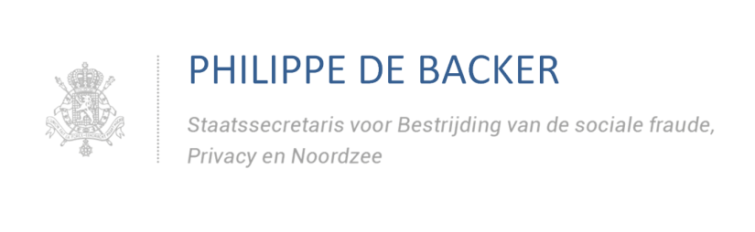

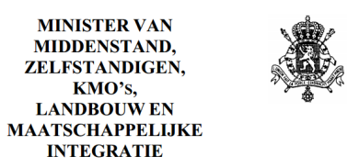

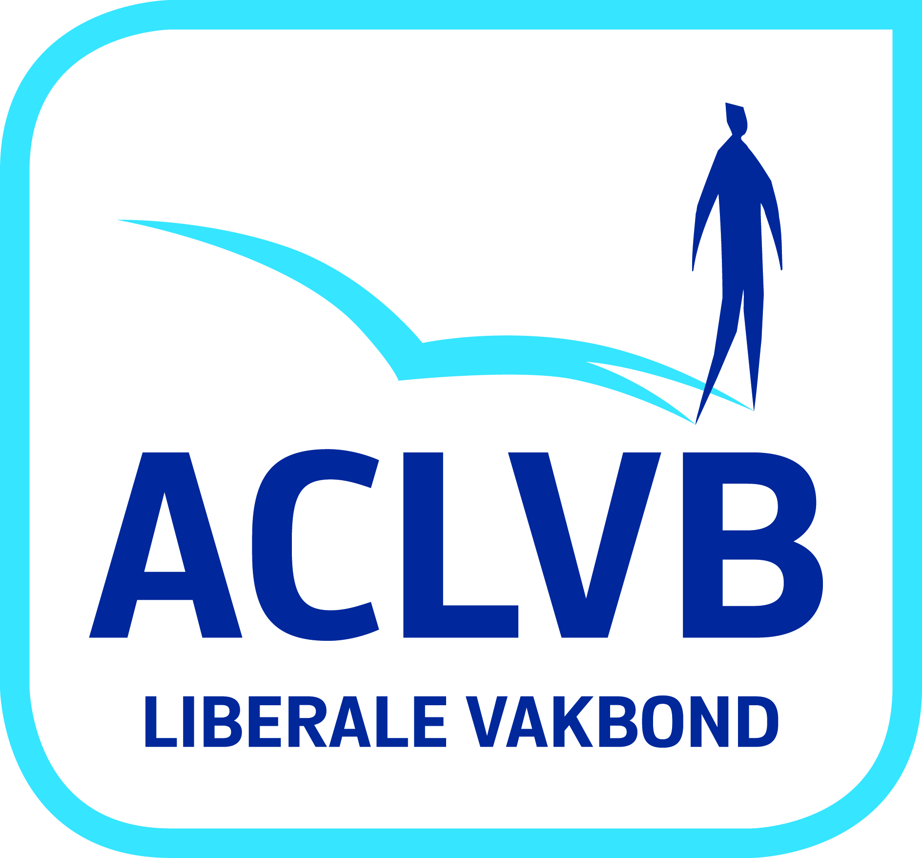



cid:image001.jpg@01D1D08D.2ED8EEB0

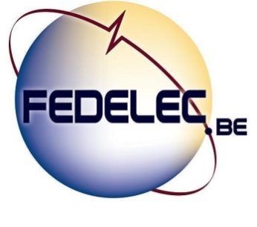



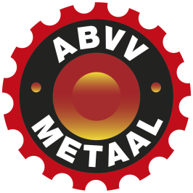









Partnerschapsovereenkomst tussen:

* Werknemersorganisaties: ACV-CSC Metea, ABVV-metaal, MWB-FGTB, ACLVB
* Werkgeversorganisaties: Eloya, Fedelec, FEE, Nelectra
* Sectorfonds: Volta
* Overheid: staatssecretaris voor Bestrijding van de sociale fraude Philippe De Backer, minister van Middenstand, Zelfstandigen en KMO’s Willy Borsus, SIOD, FOD Sociale zekerheid, FOD WASO, RSZ, RVA, RSVZ

De **elektrotechnische sector** bestaat uit meer dan 4.600 bedrijven, die samen 35.000 werknemers tewerkstellen. Het is een typische arbeidsintensieve KMO-sector met 96,3% van de bedrijven die minder dan 50 werknemers tewerkstellen en 78,8% minder dan 10 werknemers. Daarnaast zijn er ongeveer 19.817 zelfstandigen zonder personeel actief.

De elektrotechnische sector heeft af te rekenen met een massale instroom van buitenlandse arbeidskrachten en van heel wat **misbruiken op de Europese detacheringsregels**. Op 2 jaar tijd gingen 1.047 Belgische jobs of bijna 4% van de arbeidsplaatsen verloren.[1] Anders gesteld: iedere werkdag gaan er 2 jobs verloren. Uit Europese statistieken[2] blijkt dat de voorbije 4 jaar het totaal aantal gedetacheerden naar België met 76% is toegenomen, tot 160.000. Daarmee heeft België, na Luxemburg, de hoogste graad van inkomende detacheringen in Europa (3,6% van de beroepsbevolking tegenover 0,7% gemiddeld in Europa).

In december 2015 bracht **Volta**, de paritaire koepelorganisatie van de werkgevers- en werknemersorganisaties in de sector, een toekomstplan uit met 7 hefbomen voor een gezonde elektrotechnische sector die jobs en maatschappelijke meerwaarde creëert. Met de voorstellen van dit toekomstplan werd in onderhavig tripartite plan voor eerlijke concurrentie rekening gehouden.

* *

*

Om de oneerlijke concurrentie in de elektrotechnische sector verder aan te pakken, wordt in tripartite overleg het volgende overeengekomen:

**Op nationaal vlak:**

1. Evaluatie van de wetgeving en afspraken op nationaal en Gewestelijk vlak in het kader van de **publieke aanbestedingen** met het oog op de bestrijding van sociale dumping. Met het kabinet van de eerste minister, bevoegd voor overheidsaanbestedingen, wordt momenteel in de uitvoeringskb’s van de nieuwe wet overheidssopdrachten bekeken hoe ongeoorloofd lage prijzen geweerd kunnen worden en lage prijzen beter gemotiveerd dienen te worden. De commissie overheidsopdrachten dient de nodige regelgevende en/of andere initiatieven (b.v. prijzenobservatorium) te nemen om te verhinderen dat opdrachten worden toegewezen aan aannemers die ongeoorloofd lage prijzen hebben ingediend en op basis van zuiver kwantitatieve criteria.
2. **Aantal onderaannemers in de verticale keten beperken**. Horizontaal in de keten zal er geen beperking gelden, maar per specialisme (b.v. elektriciteit, maar ook rekening houdend met deelspecialismen[3]) zal er een beperking tot maximaal 2 schakels ingevoerd worden, voor bouwactiviteiten (werken in onroerende staat cf. art. 30bis). Het is immers via de ellenlange ketens van onderaanneming dat de prijzen onder druk komen te staan, wat kan leiden tot arbeidsprestaties aan dumpinglonen. Dit wordt eveneens in een uitvoeringskb van de nieuwe wet overheidsopdrachten bekeken.
3. De vereiste van **erkenning als aannemer (bij de FOD Economie) wordt uitgebreid naar alle onderaannemers** in de keten rekening houdend met de klasse en de categorieën die overeenstemmen met de werken die zij zullen uitvoeren. Dit wordt eveneens in een uitvoeringskb van de nieuwe wet overheidsopdrachten bekeken en hiertoe werd reeds budget voorzien in de begroting 2016 voor 4 extra dossierbeheerders bij de FOD Economie. De bestaande vereiste van erkenning als aannemer zal voortaan bij overheidsopdrachten ook gelden voor onderaannemers.
4. **De Europese handhavingsrichtlijn (2014/67/EU) zal omgezet worden in Belgisch recht.** Het wetsontwerp van minister Peeters en staatssecretaris De Backer werd in eerste lezing goedgekeurd door de ministerraad van 17/06/2016 en wordt in de komende weken ter stemming voorgelegd in het parlement. De handhavingsrichtlijn beoogt een betere grensoverschrijdende samenwerking tussen inspectiediensten om op die manier de handhaving van de Europese detacheringsregels door de lidstaten te versterken door middel van controles.
5. Op sectoraal vlak wordt, in samenwerking tussen de sociale partners en de overheid, een **informatietabel** opgesteld met de **loonkostgegevens per uur** voor een aantal looncategorieën, voor de 10 lidstaten die het grootste aantal gedetacheerde werknemers uitzenden naar België (o.b.v. statistieken Limosa) en een lagere loonkost hebben dan België, indien aan de Belgische loon- en arbeidsvoorwaarden en de sociale zekerheidsverplichtingen in het land van oorsprong wordt voldaan. Dit is een informatief, niet bindend document, dat jaarlijks geactualiseerd wordt.
6. Er werd een **meldpunt voor eerlijke concurrentie** ([www.meldpuntsocialefraude.belgie.be](http://www.meldpuntsocialefraude.belgie.be)) opgericht in oktober 2015. De bedoeling is de meldingen van sociale fraude en sociale dumping te centraliseren bij de overkoepelende SIOD, die de dossiers verder overmaakt aan de betreffende sociale inspectiediensten (RSZ, TSW, sociale inspectie,…). Er zal elk jaar een jaarverslag opgesteld worden door de SIOD, met zowel kwantitatieve als kwalitatieve gegevens over de meldingen. De gegevens van deze meldingen zullen gebruikt worden om de bestaande technieken van datamining en datamatching te verrijken.

De elektrotechnische sector zal toegang krijgen tot de beveiligde zone via de **knop organisaties/overheden** die vanaf de zomer 2016 operationeel zal worden. Op die manier kunnen de sociale partners in naam van hun leden rechtstreeks dossiers over sociale fraude en sociale dumping overmaken aan de SIOD.

1. Een **sensibiliseringscampagne** bij burgers, bedrijven en overheden over sociale dumping in onder meer de elektrotechnische sector, enz. Deze campagne zal informeren over wat wettelijk is en wat niet en over hoe er wettelijk kan gewerkt worden. We moeten gaan naar een mentaliteitswijziging. De burgers en bedrijven kunnen niet én tegen sociale dumping uit Oost-Europa zijn én tegelijk voor hun eigen bouwwerken opdrachten onder de marktprijs blijven aanvaarden. Er wordt met het kabinet van de eerste minister bekeken of er middelen vrijgemaakt kunnen worden voor een mediacampagne.
2. In het kader van de sensibilisering en responsabilisering van burgers en bedrijven zal er ook bij de RSZ een **‘app correcte ondernemer’** ontwikkeld worden, waarop eenvoudig zal nagegaan kunnen worden of een ondernemer in orde is op het vlak van sociale schulden, fiscale schulden, Limosa,…

Tevens zullen er in de sector sociale flitscontroles georganiseerd worden door de SIOD om ondernemingen te sensibiliseren en te informeren over de geldende regels.

1. Het Fonds voor Bestaanszekerheid van het PSC 149.01 - het Paritair Subcomité voor de elektriciens: installatie en distributie – krijgt **toegang tot zowel de Dimona- als de Limosa-databanken**. Daarbij wordt gekeken naar wat reeds in de bouwsector (PC124) bestaat. Met respect voor de privacy wordt een regeling uitgewerkt en de nodige aanpassingen voorgesteld tegen uiterlijk 1 januari 2017. In een eerste fase zullen de gegevens van Dimona ter beschikking worden gesteld. In een volgende fase wordt onderzocht hoe dit voor de Limosagegevens gerealiseerd kan worden.
2. De sector vindt de **(e-)ID het aangewezen instrument voor de sociale inspectiediensten om de identificatie van Belgen en buitenlanders** te doen. Zo er een kaderwet over visuele identificatie op werkplaatsen (construbadge, metaalbadge,…) zou komen, dan zal de elektrotechnische sector door het kabinet De Backer geconsulteerd worden. Voor de aanwezigheidsregistratie voor werken in onroerende staat kan de e-ID vandaag reeds met de huidige wetgeving gebruikt worden als registratiemiddel.
3. De sociale partners lijsten voor de elektrotechnische sector op waar er **verschillen** bestaan **met de andere sectoren die onder toepassing van de tijdelijke en mobiele bouwplaatsen vallen** op het vlak van voordelen voor werknemers en werkgevers. Met het oog op meer eenvoudige en transparante wetgeving naar de toekomst toe zal de regering deze voorstellen ernstig onderzoeken.

**Op Benelux vlak:**

1. De problematiek van de **uitzendsector (detachering via niet-erkende uitzendbedrijven)** wordt bekeken met Nederland en Luxemburg, zowel op het niveau van het arbeidsrecht, de sociale zekerheid als de erkenning van uitzendbedrijven. Er wordt vastgesteld dat in de top 10 van grootste detacheringen in de sector niet zozeer Oost en Zuid-Europese bedrijven vertegenwoordigd zijn, maar wel Nederlandse. In België geldt er op Gewestelijk vlak een verplichte erkenning voor Belgische en buitenlandse uitzendbedrijven. Met Nederland wordt bekeken hoe de ‘Nederlandroute’ verder ingedijkt kan worden, onder meer op het vlak van de uitwisseling van sociale en fiscale gegevens. Binnen de Benelux zijn er momenteel 3 werkgroepen sociale fraude actief, waarvan één over de uitzendsector. De sociale partners worden op de hoogte gehouden van de werkzaamheden van deze werkgroep.

**Op Europees vlak:**

1. Er wordt op Europees vlak bepleit om de **detacheringstermijnen op vlak van detachering en sociale zekerheid te beperken tot minder dan 2 jaar**. Een kortere detacheringsduur zou het tijdelijk karakter van de detacheringen bevestigen en zou de controlemogelijkheden vergroten. Het is ook wenselijk dat de fiscale (b.v. 183-dagenregel) en sociale bepalingen maximaal op elkaar afgestemd zouden worden. Door een kortere detacheringsduur op Europees vlak op te leggen zullen buitenlandse arbeidskrachten bijgevolg ook sneller onderworpen zijn aan de Belgische sociale zekerheid. Er dient op Europees vlak ook bekeken te worden hoe carrousels vermeden en beter gecontroleerd kunnen worden.

Dit actiepunt wordt momenteel besproken op Europees vlak, waar minister van Werk Kris Peeters en staatssecretaris voor Bestrijding van de sociale fraude Philippe De Backer deelnemen aan de EPSCO-raden terzake.

1. Op Europees vlak dient er een **databank sociale zekerheid voor gedetacheerden** te komen waarin voor elk gedetacheerde werknemer en zelfstandige is aangegeven of er effectief sociale bijdragen in het land van oorsprong betaald zijn. De inspectiediensten van de diverse lidstaten hebben daar toegang toe en kunnen zo de correcte toepassing van de Europese regels beter bewaken.
2. De soepele procedures en het **bindend karakter van de A1-attesten dienen herzien te worden**. Er zou gewerkt kunnen worden met een weerlegbaar vermoeden, waarbij de ontvangende lidstaat meer instrumenten in handen krijgt om misbruiken met A1-attesten aan te pakken. De Europese bemiddelingsprocedure voor conflicten tussen lidstaten over A1-attesten dient ook verbeterd en versneld te worden. Momenteel nemen de procedures (met 3 fasen) veel tijd in beslag en leiden ze onvoldoende tot oplossingen.

Op het vlak van arbeidsrecht, sociaal zekerheidsrecht en zelfstandigen zullen bilaterale akkoorden gesloten worden tussen de inspectiediensten van België en andere lidstaten.

**Opvolging van dit plan:**

Een opvolgingswerkgroep zal elke 6 maanden samenkomen om de uitvoering van dit plan op te volgen. Na 12 maanden zal dit plan geëvalueerd worden en desgevallend zullen extra acties toegevoegd worden.

|  |  |  |
| --- | --- | --- |
|  |  |  |
| Geert Verstraete  Voorzitter Eloya | Peter Claeys  Directeur Volta | Michel ASEGLIO  Directeur-generaal SIOD |
|  |  |  |
| Philippe De Backer  Staatssecretaris voor Bestrijding van de sociale fraude | Geert Dumortier  Nationaal Sectoraal Verantwoordelijke ACLVB Metaal | Willy BORSUS  Minister van Middenstand, Zelfstandigen, KMO’s, Landbouw en Maatschappelijke integratie |
|  |  |  |
| Eric Piers Directeur FEE | Willy Pauwels  Directeur Fedelec | Vivian Camphyn  Gedelegeerd Bestuurder Nelectra |

|  |  |  |
| --- | --- | --- |
| Ortwin Magnus Algemeen secretaris ABVV Metaal | Najar Lahouari  Adjunct secretaris-generaal   MWB-FGTB | Walter Cnop  Algemeen secretaris ACV-CSC Metea |

1. Bron: Volta.
2. Bron: Europese Commissie.
3. Het detailniveau van het “specialisme” wordt momenteel besproken in een werkgroep binnen de regering.